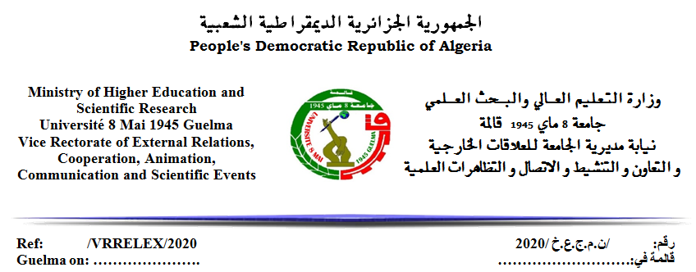

VADE-MECUM
Gestion des Manifestations Scientifiques
1-Nomenclature des concepts liés aux manifestations scientifiques⁽¹⁾

  - Atelier/Workshop
Il s’agit d’une rencontre ponctuelle ou cycle de rencontres visant à travailler collectivement sur un thème particulier.
Un atelier peut viser une formation portant sur un thème ou une activité donnée, acquérir ou approfondir des compétences techniques, accompagner ou être accompagné dans la réalisation d’un travail, ou d’un projet.
  - Séminaire/Seminar
C’est un cycle de rencontres de courte durée réparti en sessions périodiques pouvant être hebdomadaires, mensuelles, etc. durant un ou plusieurs semestres. Il s’agit de traiter, successivement, différents aspects d’un même thème ou une activité, avec une visée cumulative.
  - Journée d’étude/Study day
Il s’agit d’une rencontre ponctuelle de courte durée. L’événement rassemble plusieurs intervenants autour d’un thème commun. Le but étant de présenter, simultanément, différents aspects d’un même thème, avec une visée exploratoire, de débattre d’une réflexion ou de participer à un travail collaboratif (à l’exemple journée d’étude consécutive à un séminaire).
  - Symposium
C’est un regroupement d'intervenants spécialistes reconnus dans un domaine particulier.

e. Colloque/Conférence/Congrès scientifique
Rencontre ponctuelle de moyenne durée, fortement encadrée sur le plan scientifique. L’événement rassemble des intervenants sélectionnés sur la base de propositions répondant à un appel à communications, sous l’égide d’un comité scientifique composé de spécialistes. Le Colloque/Conférence/Congrès scientifique peut regrouper un nombre important d’intervenants rassemblés en sessions, se déroulant simultanément, traitant d’aspects spécifiques à un thème commun. Il s’agit d’un événement de grande ampleur, qui peut tendre à l’approfondissement et/ou à l’exhaustivité, parfois à l’issue d’un ou de plusieurs cycles de séminaires et journées d’études. Un Colloque/Conférence/Congrès scientifique peut aussi être l’occasion d’articuler les activités scientifiques à des activités culturelles, citoyennes, commerciales… : visites guidées, expositions artistiques, diffusions de films, conférences grand public, rencontres avec des acteurs du monde politique ou associatif, vente de livres, etc.

Une manifestation scientifique revêt un caractère International si elle satisfait les critères suivants⁽²⁾:
- Constituer un comité scientifique dans lequel seront intégrés des enseignants chercheurs étrangers, issus d’établissements d’enseignement supérieur et de recherche scientifique de renom, d’au moins (3) pays appartenant à au moins (2) continents ou au moins (2) pays dans le cadre d’un consortium autour de projets bilatéraux.
- Les membres du comité scientifique doivent impérativement être de rang magistral. Un accord préalable des membres est requis.
- La composante humaine étrangère dans ce comité doit être d’au moins 30%.
- Il est recommandé que le président du comité scientifique soit de renommée internationale et détenteur de distinctions scientifiques.
- Le président du comité d’organisation doit appartenir à l’établissement organisateur, lieu du déroulement de la manifestation scientifique.
- Le caractère international d’une manifestation scientifique ne saurait être concédé que si le nombre de participants internationaux atteint près de 20% de l’ensemble des intervenants.

Une manifestation scientifique revêt un caractère National si elle satisfait les critères suivants:
- Dans la composition de son comité scientifique, des enseignants chercheurs de rang magistral dont au moins cinq (5) membres de cinq (5) établissements nationaux d’enseignement /recherche différents (sous engagements des membres, au préalable) et peut compter des membres de pays étrangers.
- Au moins cinq (5) intervenants de cinq (5) établissements nationaux d’enseignement /recherche différents vont effectivement participer aux travaux de la manifestation. La participation d’intervenants étrangers est possible.
- Le président du comité d’organisation doit appartenir à l’établissement organisateur, lieu du déroulement de la manifestation scientifique.

2- Délais à respecter

  - Octobre/Décembre de l’année budgétaire N :

- Proposition du projet de la manifestation scientifique, prévue durant l’année budgétaire N+1, en présentant le Formulaire Organisation d’une Manifestation Scientifique (ANNEXE I) au Comité Scientifique du Département , Laboratoire, Faculté, pour avis ;
- Dépôt des projets des manifestations scientifiques dûment validés par les instances scientifiques, au plus tard 15 jours avant la tenue du Conseil Scientifique de l’établissement, au niveau de son service chargé des Relations Extérieures et de la Coopération.
- Validation du programme des manifestations par le Conseil Scientifique de l’établissement ;
- Avis du MESRS ;
- Diffusion du programme des manifestations sur le site web de l’établissement ;
- L'organisateur de la manifestation lance l'appel à communications sur les sites web et les réseaux sociaux de l’établissement ;

- Dix (10) jours avant la tenue de la manifestation :
L'organisateur de la manifestation transmet au service chargé des Relations Extérieures et de la Coopération de l’établissement:
- Le programme final de l’activité précisant les noms des intervenants, le résumé de leur intervention, les dates et heures des communications ;
- La liste des participants (invités et communicants) ;
- La liste des participants étrangers ayant confirmé leur participation (nom, prénom, nationalité, date et heure et lieu de l’arrivée, date et heure et lieu de départ, lieu d’hébergement, selon ANNEXE II) ;

- 15 jours après la manifestation :
Remise du rapport décrivant le déroulement de la manifestation comprenant la liste effective des participant à l’évènement, la fiche financière détaillée (ANNEXE IV) et les communications PDF sur support électronique et ce, dans les 15 jours qui suivent la date de clôture de la manifestation, délai de rigueur.
Le comité d’organisation n’ayant pas fourni dans les délais le bilan relatif au déroulement de la manifestation ne peut bénéficier d’un quelconque soutien de l’université pendant les années qui suivent.

3. Divers :
- Pertinence et opportunité de la manifestation.

- Mutualiser en Co-organisant la manifestation entre plusieurs laboratoires, facultés ou universités.
- Impliquer dans la Co –organisation des établissements et des entités Extra- Universités qui partagent les mêmes intérêts.
- Chercher des sponsors) Contrat de parrainage (ANNEXE III) à établir au préalable et signé exclusivement par Mr le Recteur(.
- Veuillez à ce que la thématique traitée par la manifestation soit pertinente avec un impact sur le développement socio-économique du pays.

- Organisation de la manifestation scientifique

- Le nombre de personnes dans le comité d’organisation doit correspondre au besoin strict de l’organisation. Les tâches de chaque membre de ce comité doivent être bien définies. Un membre du comité doit assurer le lien avec le service de Communication et d’Audiovisuel de l’université.
- Pour une communication à plusieurs auteurs, une seule attestation de participation est à délivrer à l’auteur qui a effectivement communiqué en mentionnant les autres co-auteurs.

- La billetterie (nationale ou internationale) est soumise à l’avis préalable de M. le Recteur et concerne au plus et exclusivement une demande argumentée d’achat de billet pour un conférencier de session plénière.

- Hébergement /Restauration/Fourniture
- Limiter Le nombre de jour du colloque au strict nécessaire.
- Limiter le nombre d’hébergés, en procédant à une sélection rigoureuse des articles soumis au comité scientifique. L’hébergement du comité d’organisation est réservée exclusivement pour la personne en charge d’accueillir et de placer les participants, le cas échéant.
- Limiter à l’avance le nombre de nuitées.
- Encourager et préférer les repas emportés sur les repas au restaurant (vu que le nombre de repas est préalablement défini, le prix de ces repas est moins cher avec un gain en temps et en frais de transport.
- Minimiser au maximum le nombre de banderoles (Voire les supprimer complètement), et prévoir d’autres moyens d’affichage en utilisant le site web de l’université, la radio, etc.

- association-atria.org
- www.dgrsdt.dz

